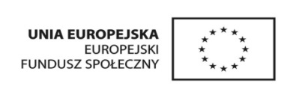
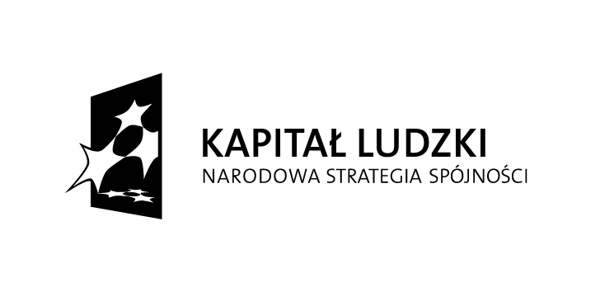

Sejny dn. ...............................

................................................
(Imię i nazwisko)

.................................................
(adres zamieszkania)

Oświadczenie dobrowolnego udziału w Projekcie:
„Nowe Jutro – program integracji zawodowej i społecznej”

realizowanego w ramach Priorytetu VII: Promocja integracji społecznej; poddziałanie 7.1.2. Rozwój i upowszechnianie aktywnej integracji przez Powiatowe Centrum Pomocy Rodzinie w Sejnach

Oświadczam, że:
- Zostałem/-am poinformowany/-a o współfinansowaniu Projektu przez Unię Europejską w ramach Europejskiego Funduszu Społecznego.
- Będę dobrowolnie i systematycznie uczestniczył/-a w działaniach realizowanych w ramach Projektu.
- Zapoznałem/-am się z obowiązkami uczestnika Projektu określonymi w Regulaminie rekrutacji i zasad udziału w projekcie „Nowe Jutro – program integracji zawodowej i społecznej”.
- Znana jest mi treść art. 11 pkt. 2 ustawy o pomocy społecznej, który brzmi: „Brak współdziałania osoby lub rodziny z pracownikiem socjalnym lub asystentem rodziny, o którym mowa w przepisach o wspieraniu rodziny i systemie pieczy zastępczej, w rozwiązywaniu trudnej sytuacji życiowej, odmowa zawarcia kontraktu socjalnego, niedotrzymywanie jego postanowień, nieuzasadniona odmowa podjęcia zatrudnienia, innej pracy zarobkowej przez osobę bezrobotną lub nieuzasadniona odmowa podjęcia lub przerwanie szkolenia, stażu, przygotowania zawodowego w miejscu pracy, wykonywania prac interwencyjnych, robót publicznych lub prac społecznie użytecznych, o których mowa w przepisach o promocji zatrudnienia i instytucjach rynku pracy, lub nieuzasadniona odmowa podjęcia leczenia odwykowego w zakładzie lecznictwa odwykowego przez osobę uzależnioną, mogą stanowić podstawę do odmowy przyznania świadczenia, uchylenia decyzji o przyznaniu świadczenia lub wstrzymania świadczeń pieniężnych z pomocy społecznej”.
- Dane zawarte w oświadczeniu zgodne są ze stanem prawnym i faktycznym.
- Zgodnie z ustawa o ochronie danych osobowych (Dz. U. z 2002r. Nr 101, poz. 926 z późn. zm.) wyrażam zgodę na zbieranie i przetwarzanie danych osobowych, w tym danych wrażliwych, na potrzeby rekrutacji, realizacji, monitorowania i ewaluacji Projektu.
- Wyrażam zgodę na udział w badaniach ankietowych przeprowadzanych w trakcie realizacji Projektu.
- Zobowiązuje się poinformować pracownika socjalnego o zmianach dotyczących danych osobowych.

.............................................................
(czytelny podpis osoby składającej oświadczenie)

Projekt systemowy „Nowe Jutro- program integracji zawodowej i społecznej”
VII. Promocja integracji społecznej
7.1 Rozwój i upowszechnienie aktywnej integracji
7.1.2 Rozwój i upowszechnienie aktywnej integracji przez powiatowe centra pomocy rodzinie
Projekt finansowany jest ze środków Unii Europejskiej z Europejskiego Funduszu Społecznego

